底盘

底盘是3mm钢板制造

第一层和第二层之间安装8根支撑柱子，型号为 M3*40-d=5mm

第二层钢板上面安装8颗支撑轴承-型号为CY-12D钢球

轴承安装在方形的洞里面

【淘宝】假一赔四 http://e.tb.cn/h.T4sov0OujxE0Qx3?tk=g3oY3xP9eAB CZ3458 「CY-19D万向球滚珠轴承CY-25D牛眼轮输送球CY-12D钢球尼龙球不锈钢」

点击链接直接打开 或者 淘宝搜索直接打开

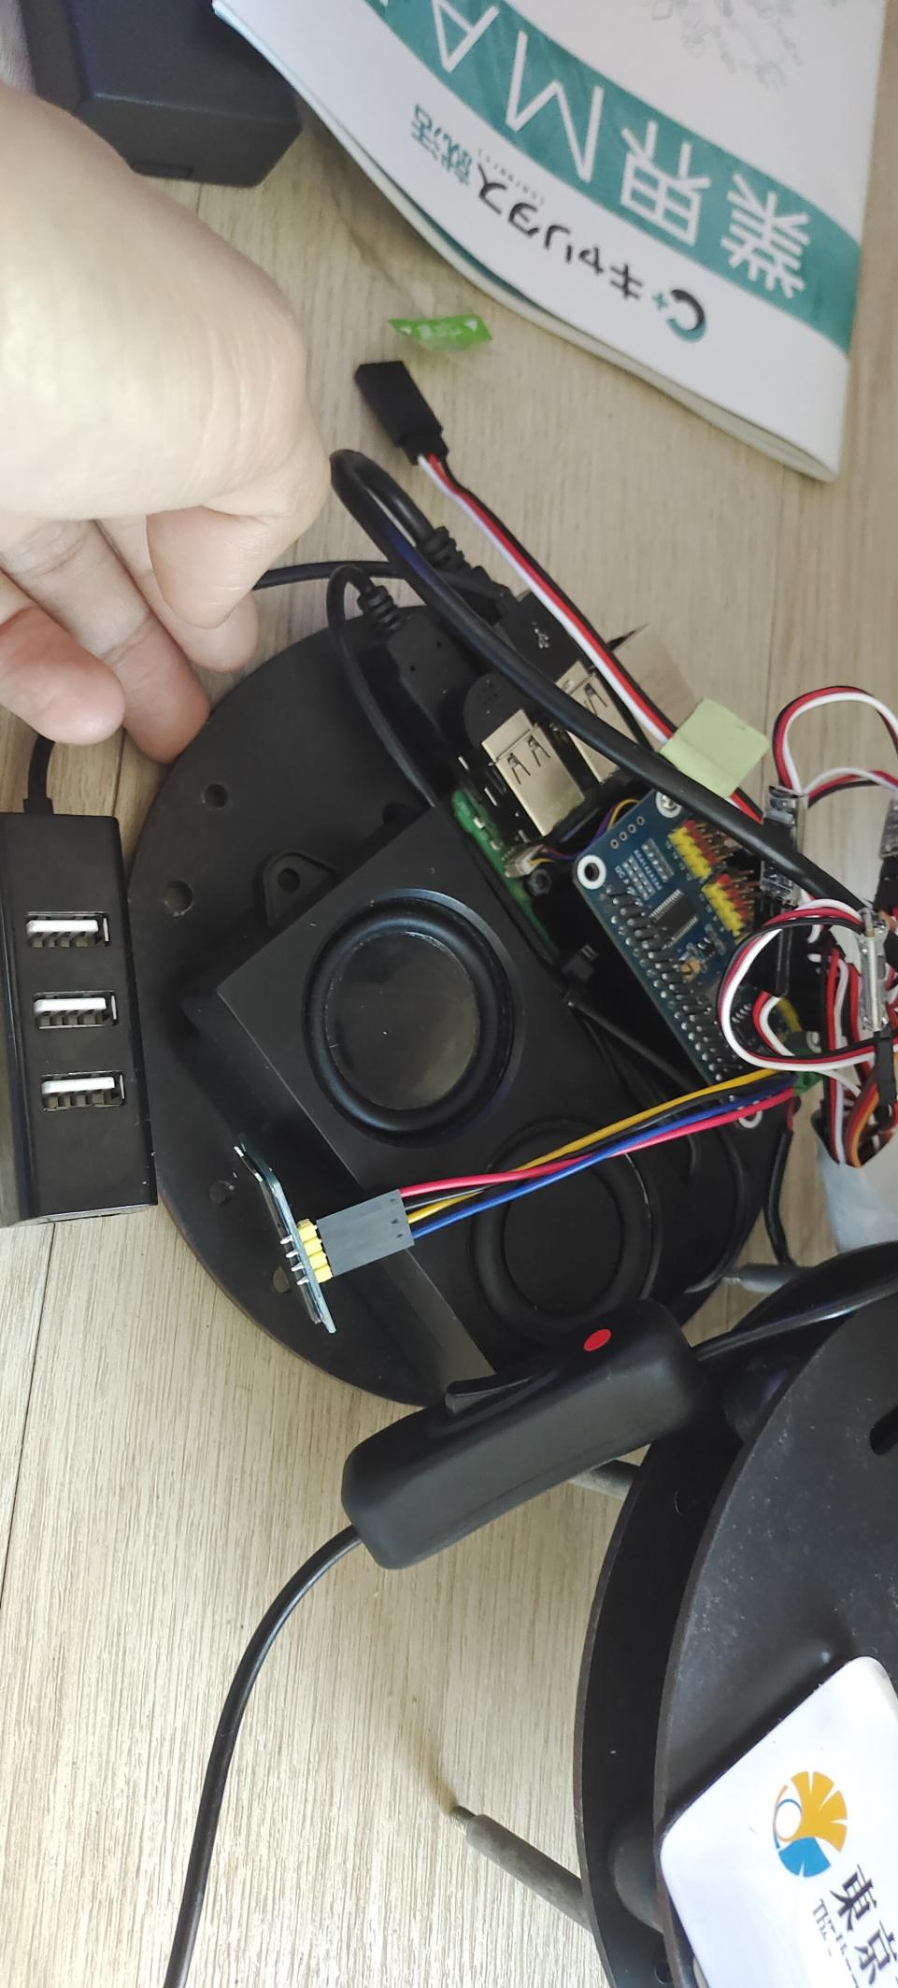

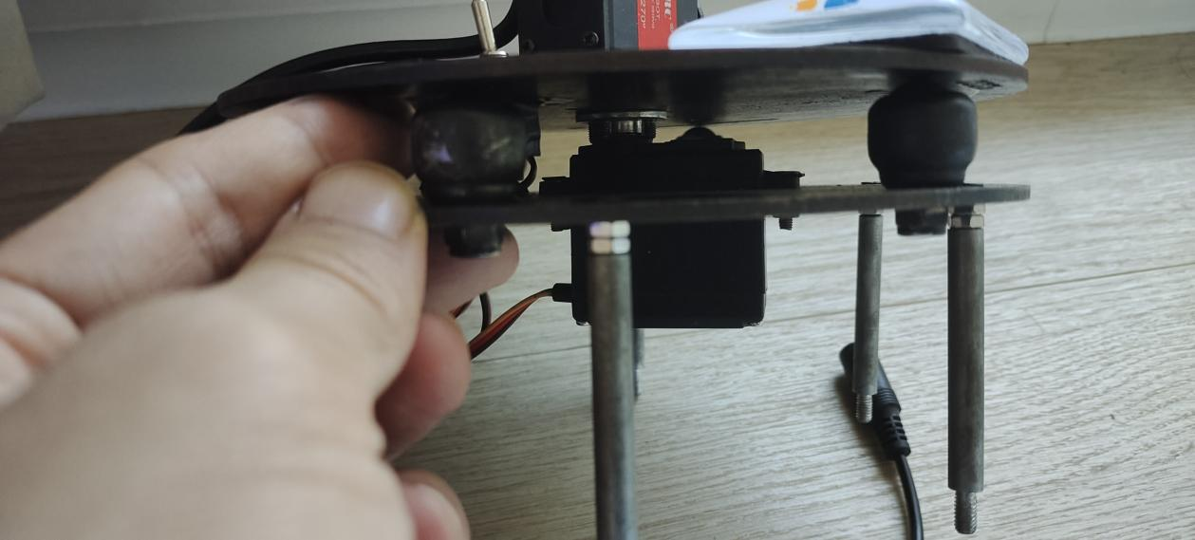

第二层和第一层依靠 舵机连接

第一舵机与金属舵机盘连接，金属舵机盘与第三层钢板连接，

[第一舵机是180度舵机]

【淘宝】7天无理由退货 http://e.tb.cn/h.TfdToQhTvPyHTTL?tk=juoj3xlX2bQ CZ3460 「大扭力金属齿轮数字舵机20KG 25KG 30KG 35KG机器人机械臂机器人」

点击链接直接打开 或者 淘宝搜索直接打开

***机械臂***

第一关节

窄u支架连接于第三层钢板，窄u支架连第二舵机。

第二舵机连接宽u支架，宽u支架连接于连接器，

连接器连接第一铝管[型号 铝本色45*25*1.2 空心 长20cm]

【淘宝】7天无理由退货 http://e.tb.cn/h.T4sxXc2TjZn9Sbl?tk=Koui3xPHrza CZ0016 「双轴舵机支架/机器人机械手臂diy配件夹爪子MG995996舵机二维云台」

点击链接直接打开 或者 淘宝搜索直接打开

【淘宝】7天无理由退货 http://e.tb.cn/h.T4HXGu1hrzNvDx0?tk=rcq93xlZTGo CZ0015 「现货铝合金平椭圆管10*20 40*20 50*20 60*30 80*40 125*60可定制」

点击链接直接打开 或者 淘宝搜索直接打开

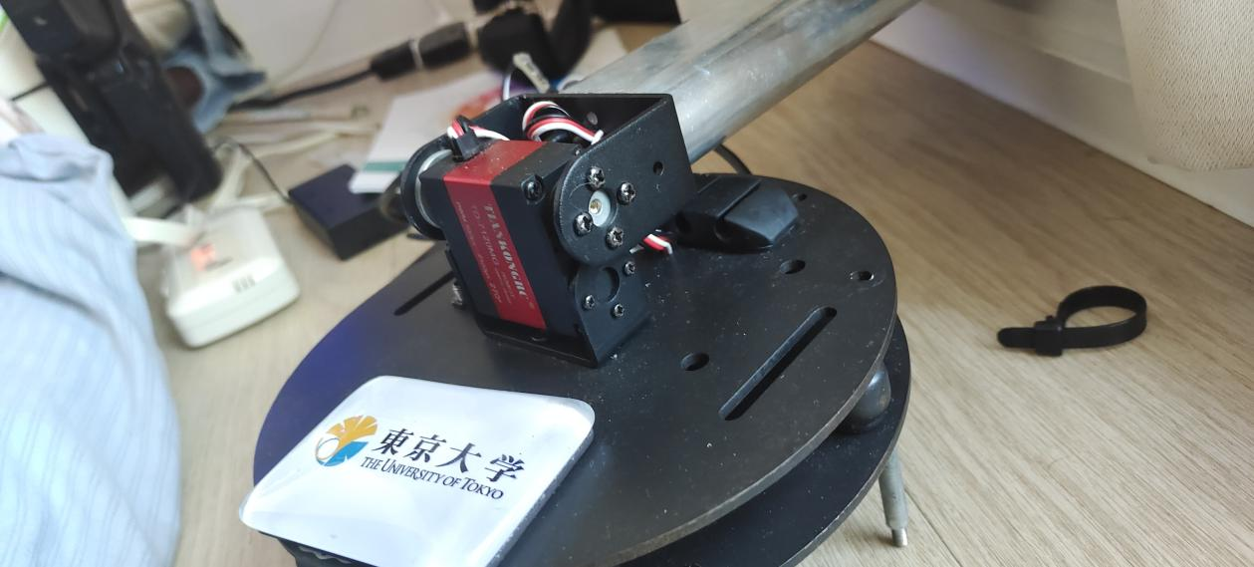

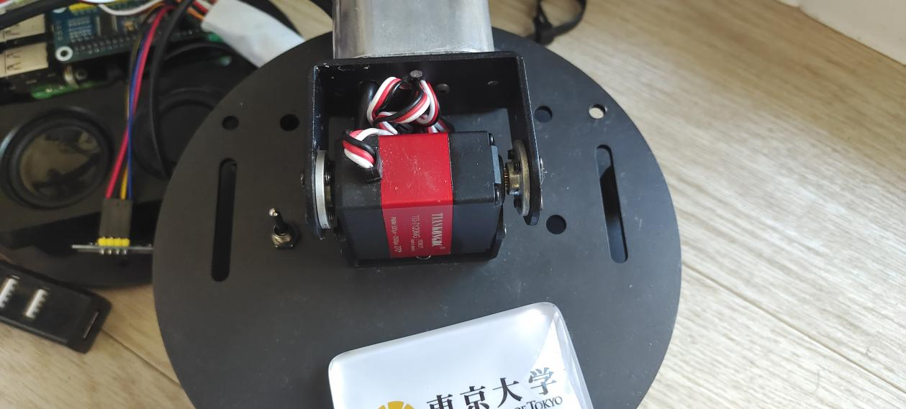

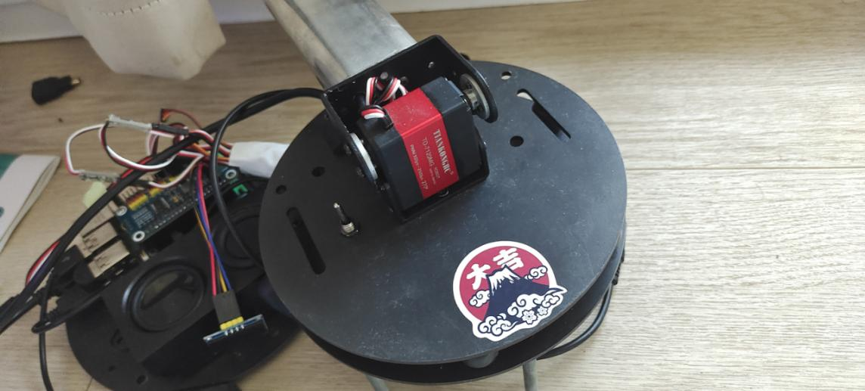

第二关节

第一铝管连接与连接器，连接器连接有宽u支架,宽u支架连接第三舵机

第三舵机连接窄u支架，窄u支架连接第二铝管[型号 铝本色45*25*1.2 空心 长15cm]

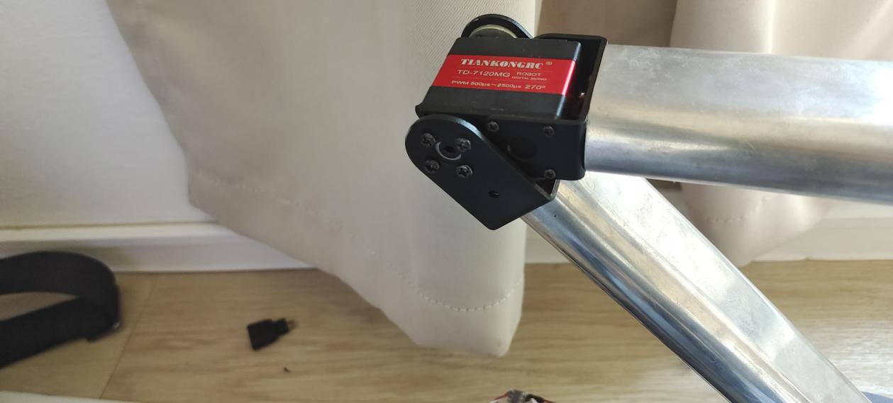

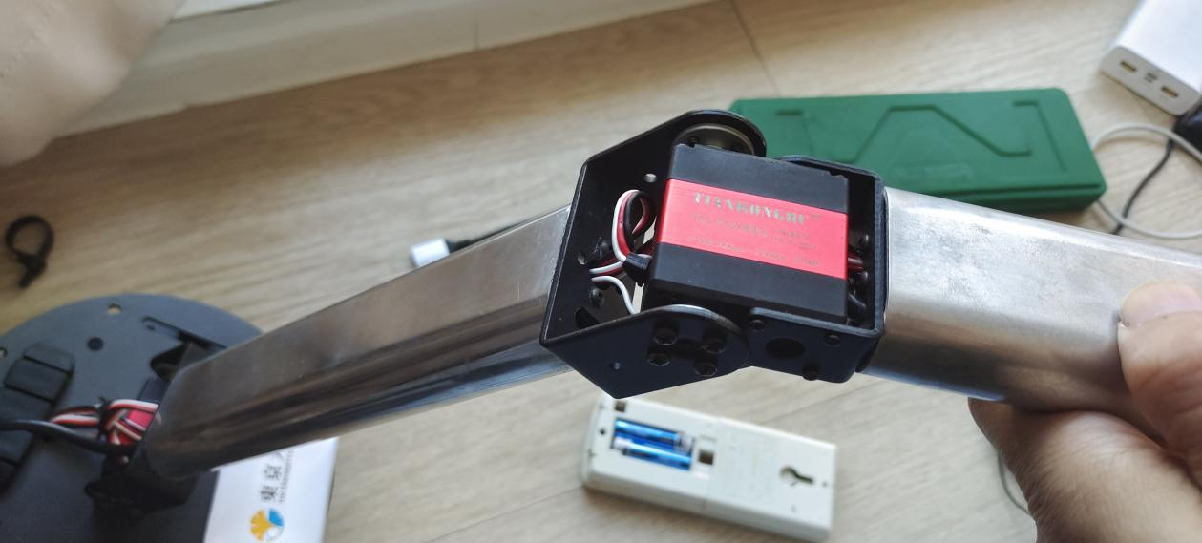

第二关节升级方案，

请购买60kg舵机+长短u支架

【淘宝】7天无理由退货 http://e.tb.cn/h.TfnePbPysT4XE4T?tk=FkPG3xlV8br CZ3456 「舵机配件金属舵机15KG 20KG 25KG30K 35KG60KG大扭矩双轴数码舵机」

点击链接直接打开 或者 淘宝搜索直接打开

第三关节

第二铝管连接有连接器，连接器连接有宽u支架，宽u支架连接有第四舵机，第四舵机连接有小 u连接件，小 u连接件连接有第五舵机，第五舵机连接有机械爪，机械爪安装有摄像头

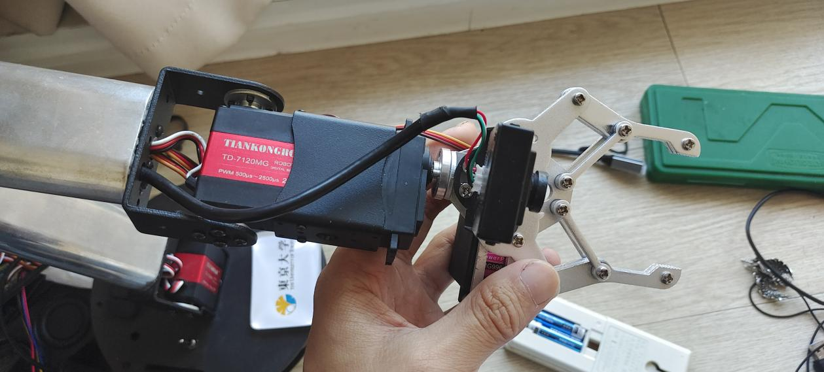

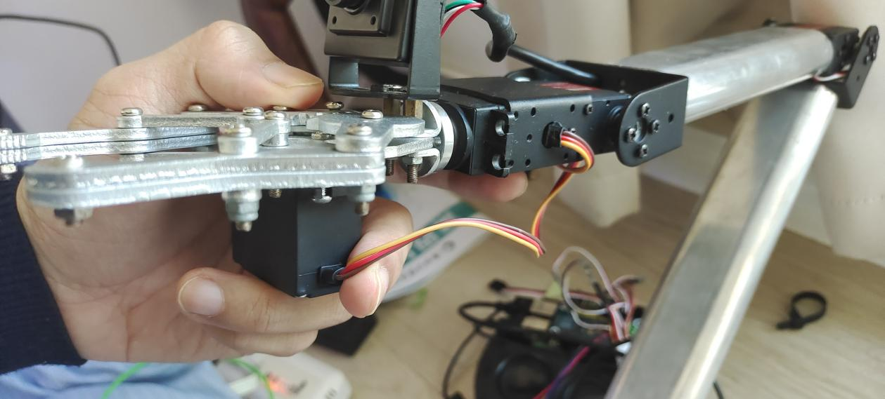

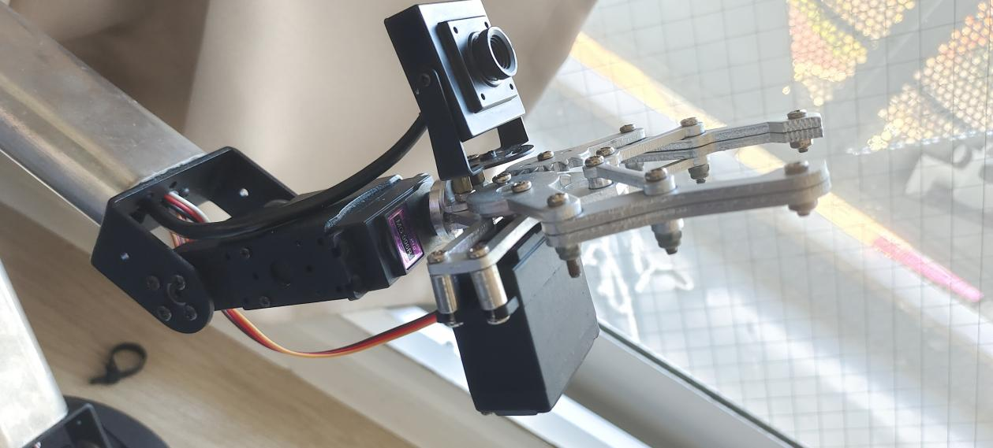

|  |  |
| --- | --- |
| 品名 | 数量 |
| 宽u支架 | 3个 |
| 小 u连接件 | 1个 |
| 20kg双轴舵机 | 3 |
| 60kg双轴舵机套件 | 1 |
| 窄u支架 | 2 |
| 机械抓 | 1 |
| 180度单轴舵机 | 3 |
|  |  |

【淘宝】7天无理由退货 http://e.tb.cn/h.TfdToQhTvPyHTTL?tk=juoj3xlX2bQ CZ3460 「大扭力金属齿轮数字舵机20KG 25KG 30KG 35KG机器人机械臂机器人」

点击链接直接打开 或者 淘宝搜索直接打开

我这个是20kg的270度舵机，可以安装情况买35kg

【淘宝】7天无理由退货 http://e.tb.cn/h.TfnkD32EzlA4Snz?tk=DLHp3xlkKLs CZ8908 「USB工业摄像头200万高清1080P广角无畸变模组720P人脸识别安卓uvc」

点击链接直接打开 或者 淘宝搜索直接打开

摄像头型号是[720 3.6mm无畸变80度+外壳黑色]

注意事项

在安装时候，必须在居中程序，打开6个通道1500ms频率的情况下，安装成这样

